Velkommen til skolehelsetjenesten ved Allanengen skole

Helsesykepleier: Siri Beate Aae Loe
Telefonnummer: 95459722
E-post: siri.beate.aae.loe@kristiansund.kommune.no

Trefftid helsesykepleier:
Tirsdag klokken 08.30 – 14
Torsdag klokken 08.30 – 11
Fredag klokken 08.30 - 14
Du kan kontakte helsesykepleier på telefon eller epost alle hverdager 8-16 (med unntak av onsdag).

Fysioterapeut: Elin Bjelke Kalgraff
Telefonnummer: 71573693/91648034
E-post: Elin.Bjelke.Kalgraff@kristiansund.kommune.no

Skolelege: Kjersti Thingnæs
E-post: kjersti.thingnaes@kristiansund.kommune.no
Helsesykepleier kan formidle kontakt med skolelege.
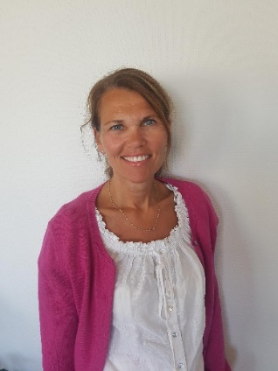

Tilbud fra skolehelsetjenesten på barneskolen:
- trinn
- Skolestartundersøkelse blir foretatt i løpet av første skoleår av helsesykepleier og skolelege.
- samtale med foresatte og barnet med fokus på trivsel, kosthold, søvn, utvikling, bevegelse, høyde- og vektmåling. Legeundersøkelse.
- Deltagelse på foreldremøte med informasjon om skolehelsetjenesten.
- Helsestund i klassene med helsesykepleier og fysioterapeut.
- trinn
- Vaksine mot kikhoste, difteri, stivkrampe og polio.
- trinn
- Høyde- og vektmåling.
- trinn
- trinn
- Pubertetsundervisning.
- trinn
- Vaksine mot meslinger, kusma og røde hunder.
- trinn
- Vaksine mot humant papillomavirus x 2.
- Undervisning om ungdomstid og overgang til ungdomsskole.

Mer informasjon om tema for helsesamtalen i 1. trinn finner dere her:
1. trinn - skolestartundersøkelse - helsenorge.no
Her kan dere lese mer om skolehelsetjenestens arbeidsoppgaver https://www.helsenorge.no/hjelpetilbud-i-kommunene/skolehelsetjenesten/#hva-er-skolehelsetjenesten

Vi jobber sammen
Skolehelsetjenesten samarbeider med lærere, PPT, fastleger, barnevern, Psykisk Helsetjeneste for Barn og Familier og andre aktuelle instanser. Vi innhenter samtykke fra foreldrene før vi utveksler informasjon med andre faggrupper eller instanser.

Orientering om journal
Helsestasjon -og skolehelsetjenesten plikter å føre journal med helseopplysninger. Den følger barnet fra nyfødtalder til og med 10. trinn.

Taushetsplikt
Skolehelsetjenesten har taushetsplikt. De kan kun formidle helseopplysninger om deg til andre hvis du har gitt samtykke til det, eller det er bestemt i lov at de skal eller kan.

Ta gjerne kontakt ved spørsmål eller om du ønsker en prat.

Hilsen skolehelsetjenesten
